Kulturveränderung? Ist Georgien dazu bereit? Wenn Georgien noch nicht dazu bereit ist, wird die georgische Jugend im Nu die amerikanische/europäische Konsumgesellschaft übernehmen!!! Dann werden die Älteren wohl schwer dagegen entscheiden können!!

Um eine Kulturveränderung zu erzielen, müsste Gesundheit und Zukunftsdenken publik gemacht und täglich umworben werden. Das ist ein Lebensstil, der langfristig gelebt werden muss. Dieser sollte bereits in den Schulen beigebracht werden (Sportunterricht, jedoch auch ein gesundes Buffet bzw. gesunde Jause in den Kindergärten von den Eltern organisiert). Ein gesunder Lebensstil inkludiert eine stätige Bildung für das eigene Leben. Es muss der Bevölkerung bewusst gemacht werden, dass direkt (jetzt sofort) niemand anderer als jede/jeder einzelne für sich selber verantwortlich ist und das was wir heute in uns „pflanzen“, jeder einzelne morgen ernten wird – im übertragenen Sinne. Was nehmen wir tagtäglich zu uns – Fast Food (industrial food) oder nahrhafte georgische Produkte, durststillendes Wasser oder Zuckersäfte, Zigaretten?, Sport?, Schlaf vor Mitternacht? Die Erziehung beginnt Zuhause! Was für einen Lebensstil sehen Kinder von ihren Eltern? Konsum, Spaß und არაუშავს? Oder Routine, Zielsetzung, harte Arbeit für die Erreichung von Zielen? Lesen Eltern ihren Kindern Bücher vor bzw. verbringen sie gemeinsam Abende in Bewegung oder werden sie mit unsinnigen Geschenken überhäuft, um den Eltern ein paar Stunden Ruhe zu gönnen?
Früher waren die Menschen gesünder, weil keine unnötigen Produkte (z.B. CocaCola) in den Regalen standen, weil die Menschen mehr Bewegung hatten, da es keine oder nur wenige Autos gab. Mit der Globalisierung verblöden wir (im Internet ist jegliches Wissen jederzeit aufrufbar, Merkkapazität hat der Rechner) und werden unnötig bequem (Zuhause sitzen, im Auto sitzen, im Büro sitzen, mit Aufzügen fahren). Durch die Werbung wird uns ein Lebensstil, leider ein Falscher, eingetrichtert. Es ist modern zu rauchen, zu trinken, fortzugehen, von früh bis spät nur ungesundes Zeug zu tun, Zeitvertreib ist ein Trend und trotzdem fühlt sich niemand energiegeladen und erholt – der Grund? Falsches Wertesystem, das uns ganz weit von unseren Wurzeln fernhält. Das Problem? Es kommt alles vervielfacht wie ein Bumerang zu uns zurück.
Alles ist heutzutage ein Produkt – sogar Körper & Gefühle. Junge Menschen gehen ins Fitness Center, um sich herzuzeigen und jemandem zu gefallen. Dort findet man nicht diese Menschen, die tatsächlich Bewegung dringend benötigen, die psychische und physische Probleme haben, die tatsächlich nach Operationen Hilfe benötigen. Weil die Dienstleistungsqualität in Georgien leider fraglich ist. Warum? Weil niemand Verantwortung für nichts auf sich nehmen möchte. „ჩემი საკმე არ არის“ und trotzdem jeder alles besser weiss. Das beginnt schon bei der Ausbildung und Kindererziehung.

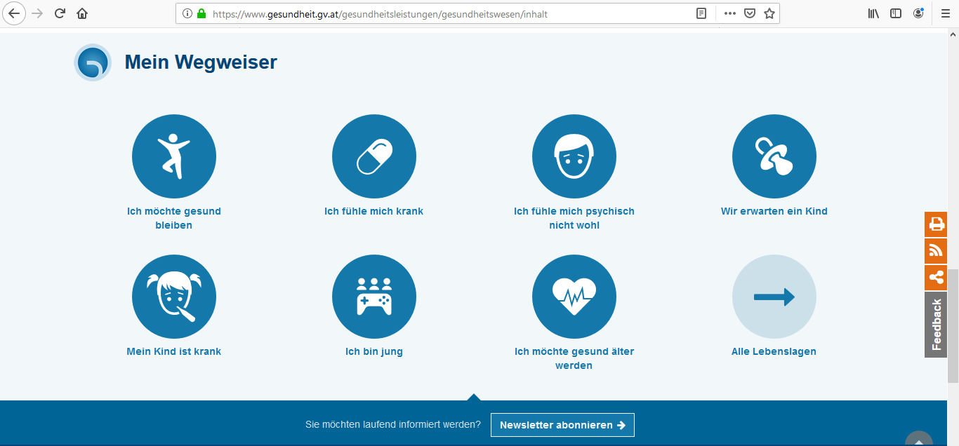
https://www.gesundheit.gv.at/gesundheitsleistungen/gesundheitswesen/inhalt

Auch wichtig:
Mädchen/Frauen durch Selbstständigkeit und Unabhängigkeit zu unterstützen auf eigenen Beinen zu stehen und nicht Heirat als Mittel zu einem (guten?) Leben zu sehen. Ihnen Information über Rechte und Möglichkeiten zu geben.
Zu erwarten ist ein Protest von Männern, denn wenn eine Frau in Georgien Ziele hat und aus ihrem Leben selbstständig etwas machen möchte, ist sie gleich eine Feministin und bekommt den Stempel „krank im Kopf zu sein“.
Der Vorteil von gebildeteren Frauen sind gebildetere Kinder, jedoch gibt es auch einen nicht zu verachtenden Nachteil, nämlich, dass gebildetere Frauen mehr auf ihre Karriere achten und dadurch bei einer nicht gegebeben Work-Life-Atmosphere am Arbeitsplatz auch weniger Kinder zeugen.

Paralell sollte das Vertrauen in die Politik wieder aufgebaut werden und den Menschen Hoffnung in eine starke Regierung (aufgrund von Handlungen & Taten) gemacht werden.

http://www.kaukasische-post.com/?p=2141

CHANGE MANAGEMENT
- Defrost hardened status quo (1-4)
- Introduce new practices (5-7)
- Give ground for the changes made (8)